重庆大学大数据与软件学院
软件综合实践第一周进度报告
项目名称 | 电影票房数据可视化系统
项目成员 | 学号 | 20205644 | 姓名 | 李易燔
组内其他成员 | 学号 | 姓名 | 学号 | 姓名
组内其他成员 | \ | \ | \ | \
项目进展情况  (请认真思考填写，至少100字以上) |  | 搭建好工作需要的环境，包括pycharm,virtualenv,flask,sqlite等  拟在原有的项目（网络爬虫+sql+pandas）上加上flask+echarts实现网页可视化。  自学掌握了基本的网页html5知识和python语法，学会了xpath，beautifulsoup等库的基本用法。  目前已经爬取了豆瓣TOP250的电影，信息包括：电影详情链接，图片链接，影片中文名，影片外国名，评分，评价人数，概况，相关信息。爬取了全球最大的电影票房网站amazon的BOX OFFICE，爬取了2015~2022年票房TOP200的电影的英文名称和全球票房，同时还爬取了赚钱最多的TOP45家电影制作公司名和对应的收入。  所有的爬取数据均已采用SQLITE实现了数据库永久存储
问题 |  | 暂时还没有发现问题
下一步工作任务安排 |  | 下一步计划学习flask框架和pandas等相应的知识，实现在网页清晰地呈现爬取到的数据，同时也将利用python的其他库分析电影的信息
项目进度自评  (在相应栏目内打“√”) |  | 正常 | 滞后延期 | 进展超前
 |  |  |  | √
教师意见 |  | 教师签字：  年 月 日
大数据与软件学院制表
爬取到的TOP45电影公司及其信息：
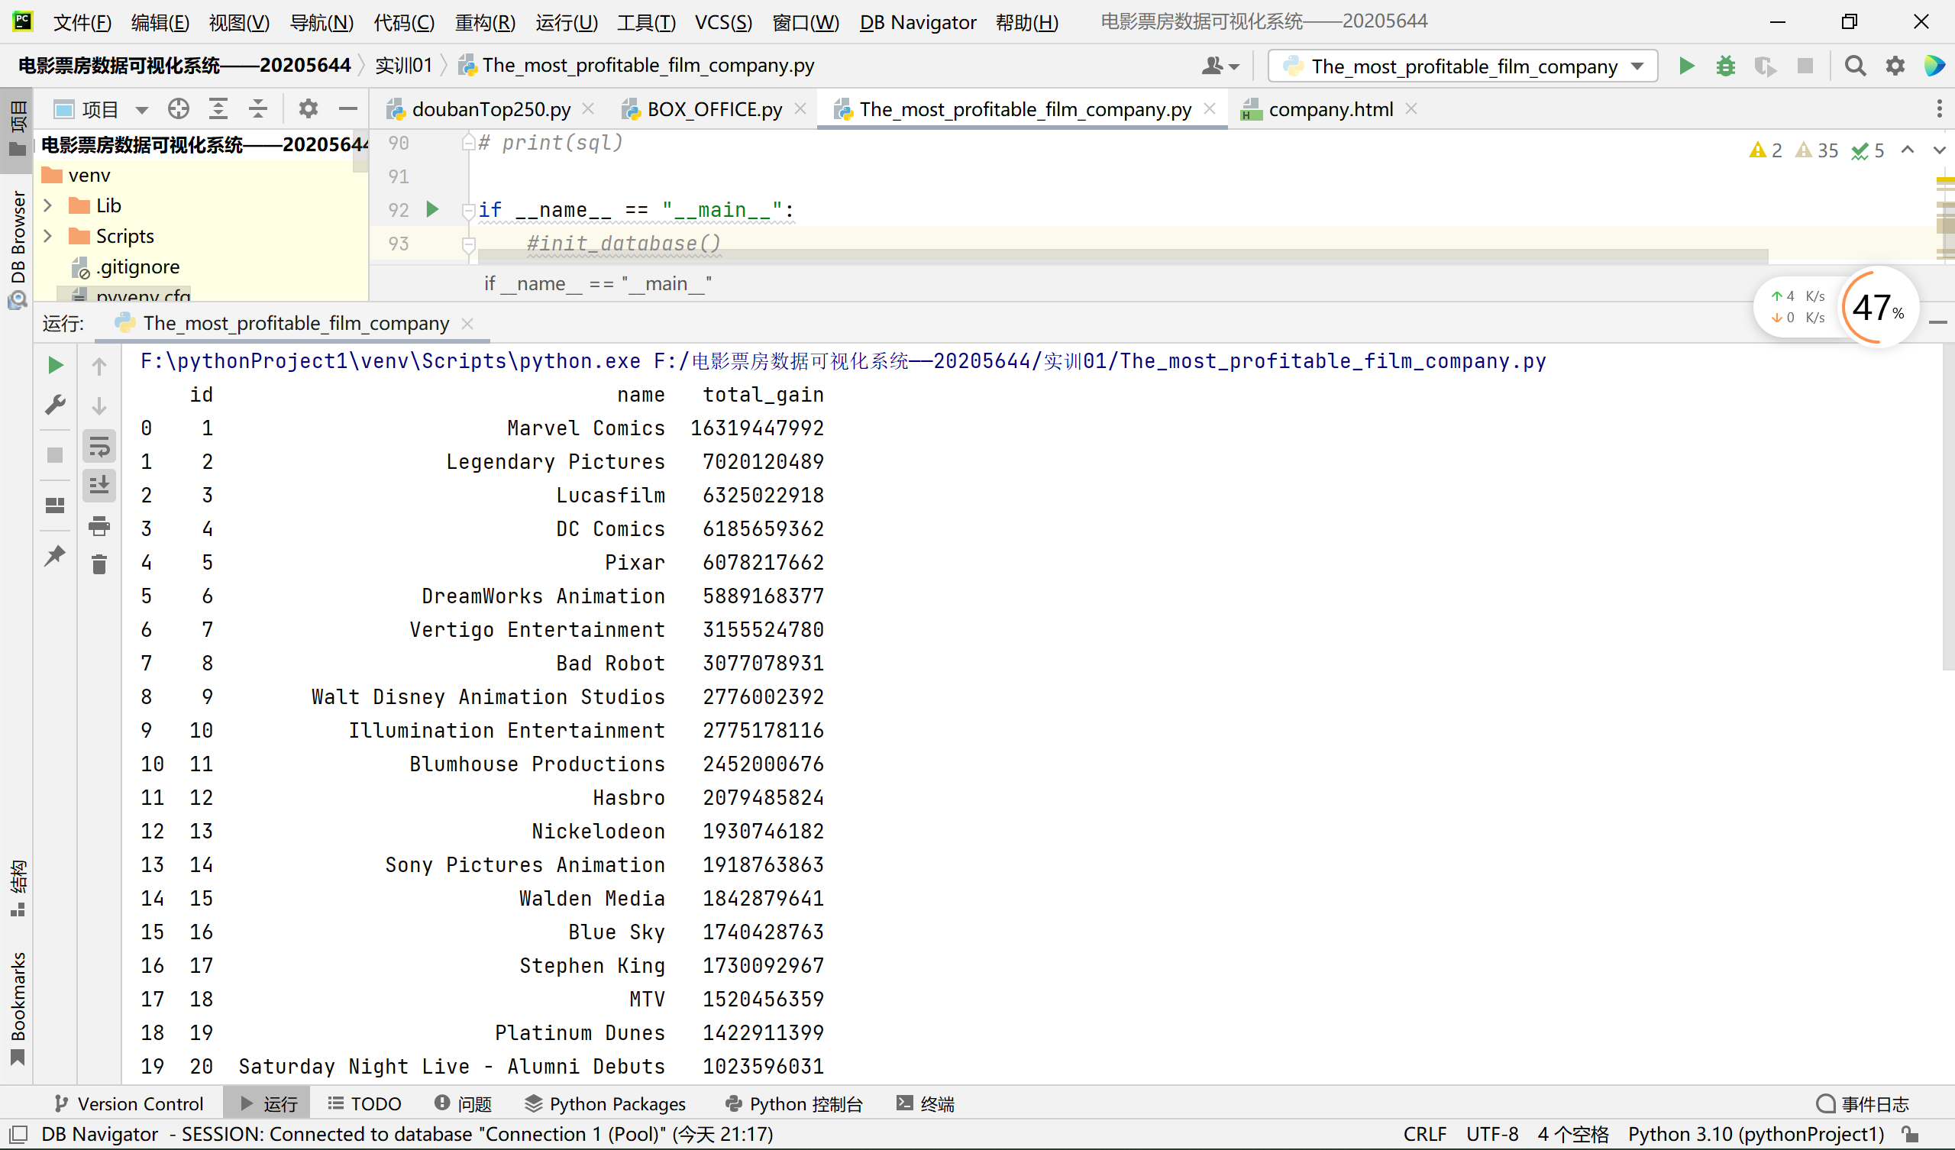

电影及其票房：
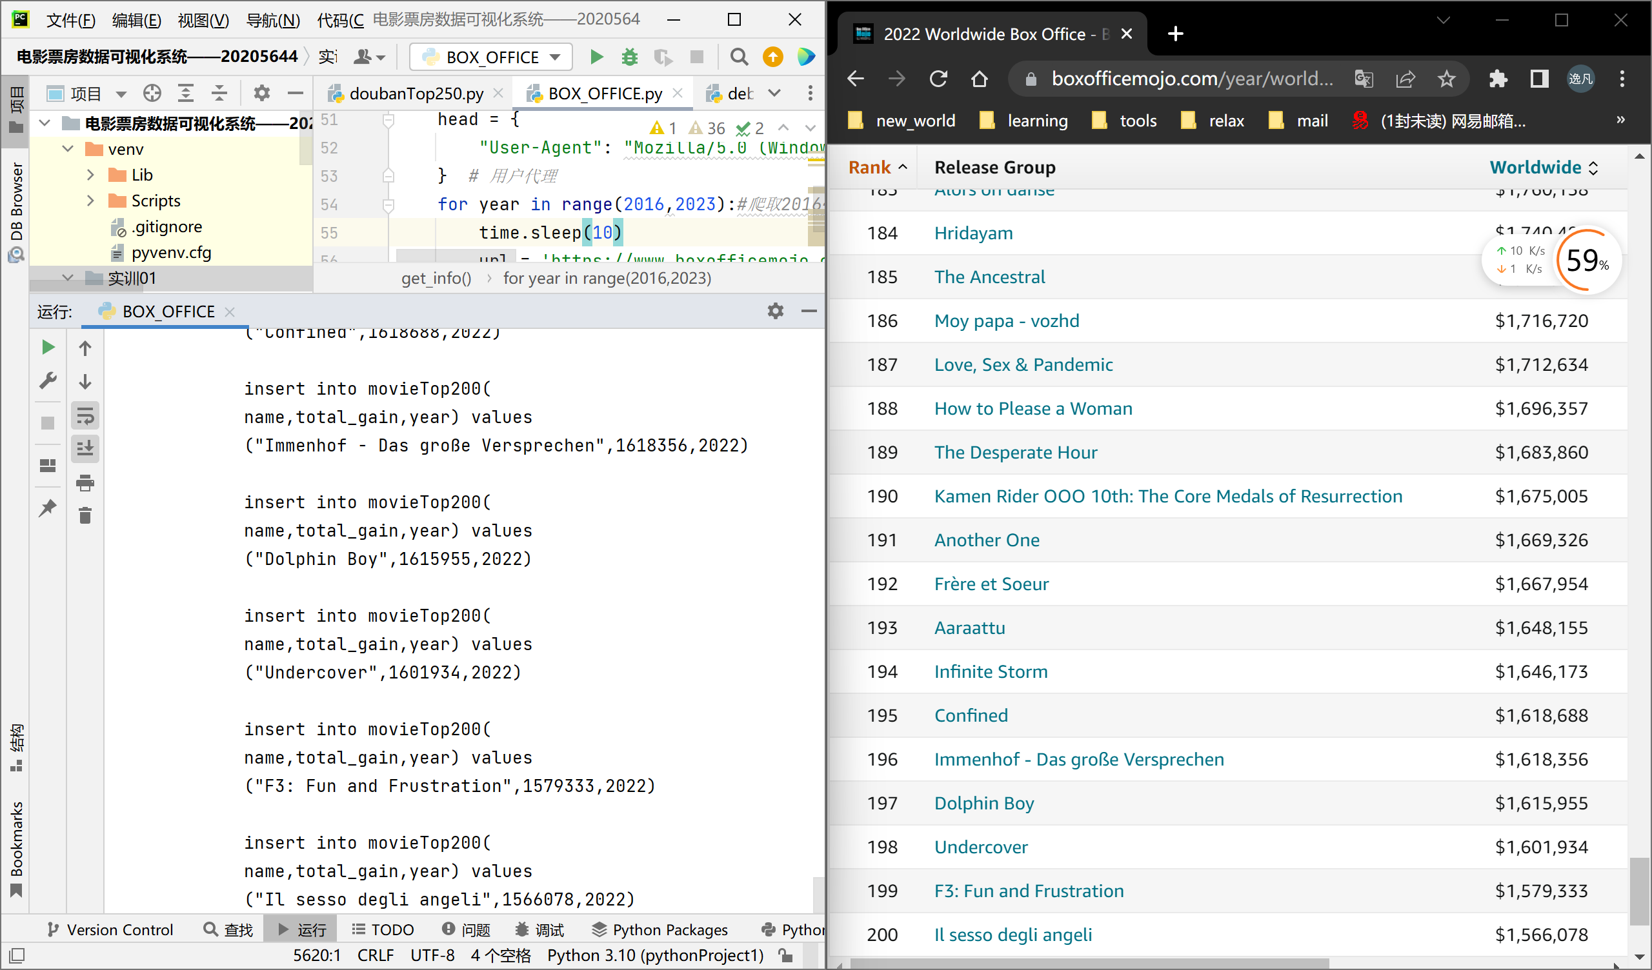

共爬取了1400条电影信息
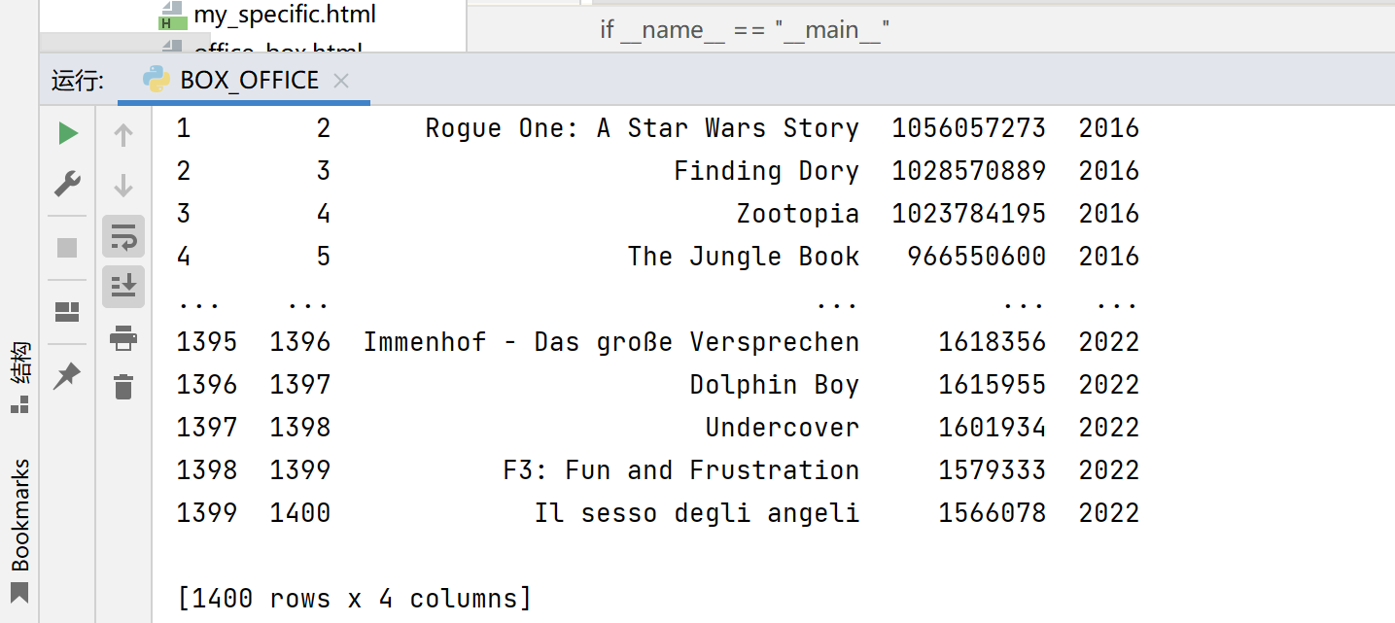

豆瓣TOP250数据库信息概览：
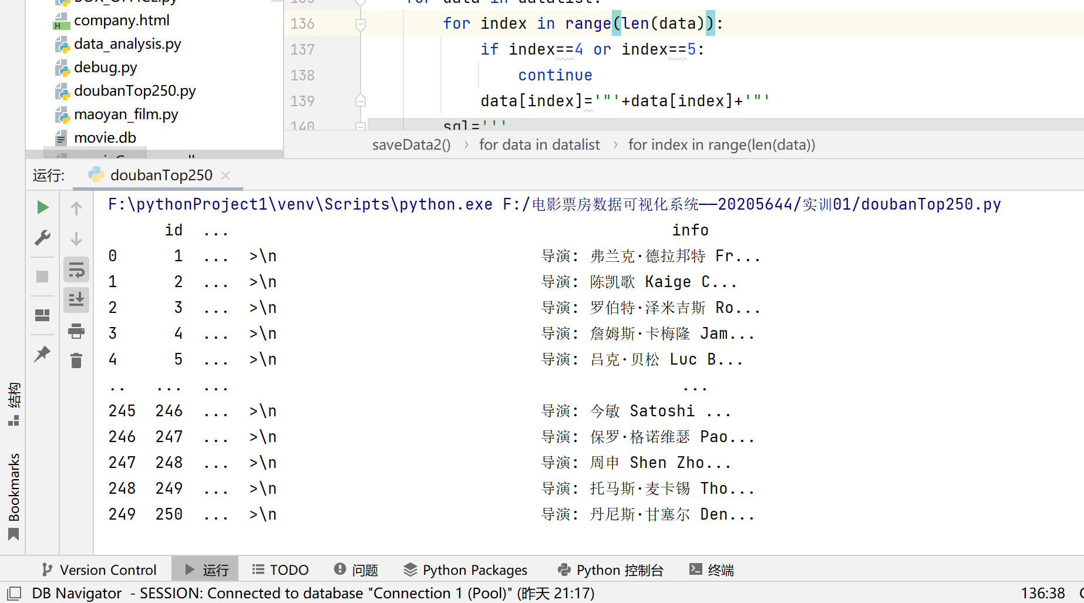

相关信息也保存在了excel表之中
